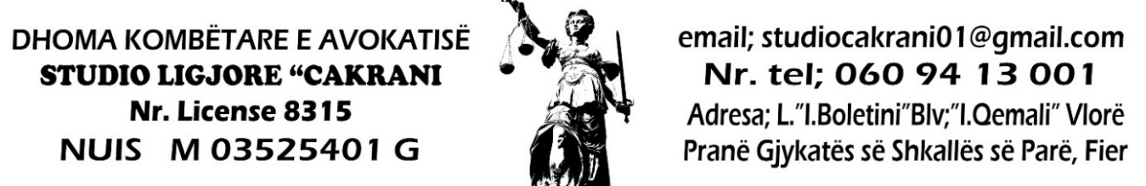

D E K L A R A T Ë
P Ë R M E D I A T
Tirane 29 Qershor 2026
Me datë 24 maj 2025, Studio Ligjore "Cakrani" nëpërmjet avokatit Kujtim Cakrani, mori përsipër përfaqësimin ligjor të ish-Presidentit të Republikës së Shqipërisë, z. Ilir Metaj, në procedimin penal të zhvilluar para Gjykatës së Posaçme kundër Korrupsionit dhe Krimit të Organizuar (GJKKO/SPAK). Bashkëpunimi është kryer me ndershmëri profesionale dhe me angazhim të plotë në mbrojtjen e të drejtave dhe interesave ligjore të klientit.
Sot, më datë 29 Qershor 2026, Studio Ligjore "Cakrani" njofton publikun se marrëdhënia klient–avokat me z. Ilir Metaj ka ardhur në fund. Shkëputja e kësaj marrëdhënieje vjen si pasojë e humbjes së mirëbesimit reciprok dhe mungesës së bashkëpunimit të nevojshëm ndërmjet klientit dhe mbrojtësit ligjor, gjendje kjo e evidentuar sidomos pas seancës së fundit gjyqësore të çështjes në themel.
Theksojmë se kjo shkëputje bëhet plotësisht brenda normave të etikës dhe deontologjisë profesionale të avokatit, në zbatim të Kodit të Etikës së Dhomës së Avokatisë dhe legjislacionit në fuqi. Nuk ka asnjë konflikt interesi, akuza reciproke apo qëndrim polemik nga asnjëra palë. Vendimi pasqyron thjesht dhe vetëm mungesën e kushteve objektive të domosdoshme për vazhdimin e një mbrojtjeje ligjore efektive.
Studio Ligjore "Cakrani" i uron z. Metaj gjetjen e përfaqësimit ligjor të duhur dhe respekton të drejtën e tij kushtetuese dhe konvencionale për gjykim të drejtë. Gjatë gjithë periudhës së bashkëpunimit, avokati Kujtim Cakrani ka vepruar me integritet profesional të plotë dhe do të ruajnë, si e kërkon ligji, konfidencialitetin e informacioneve të fituara gjatë ushtrimit të mandatit.
Kjo deklaratë lëshohet me qëllim ekskluziv të transparencës ndaj opinionit publik dhe medias, për të evituar çdo keqkuptim apo interpretim të gabuar të rrethanave që çuan në përfundimin e marrëdhënies profesionale.

Me respekt,
Av. Kujtim Cakrani
Studio Ligjore "Cakrani"

